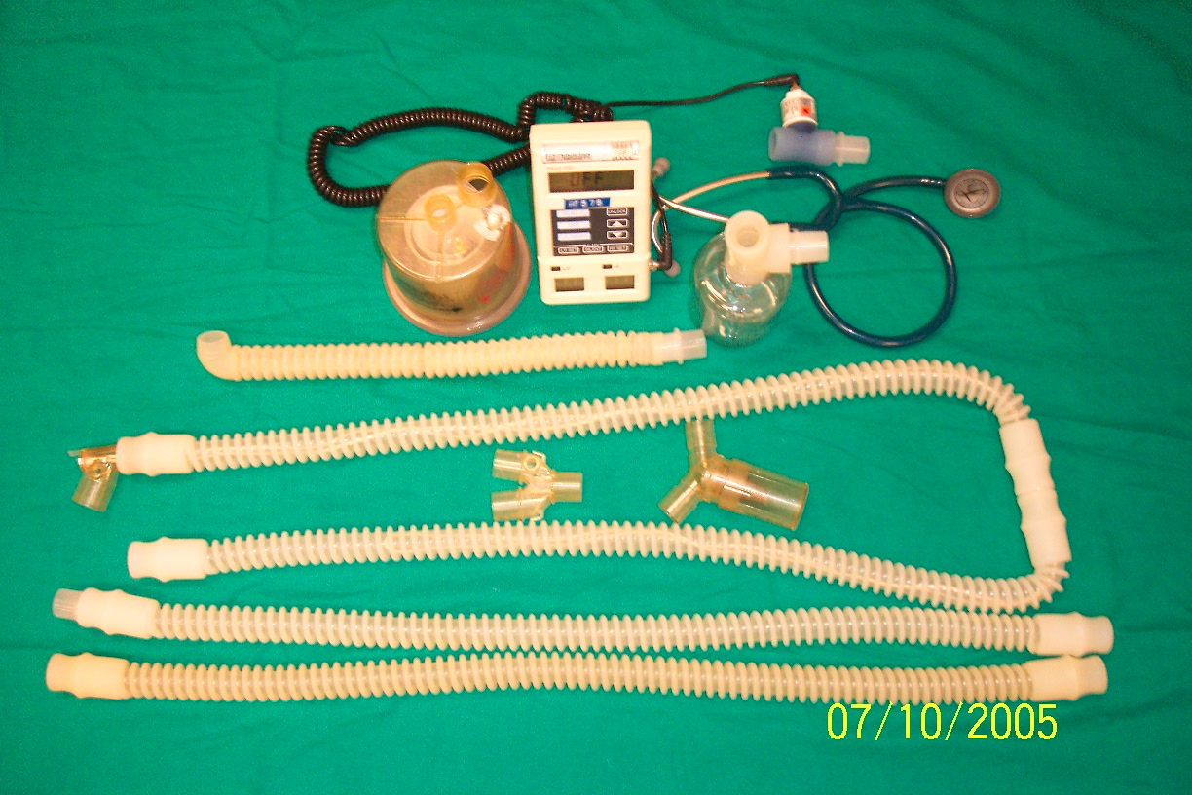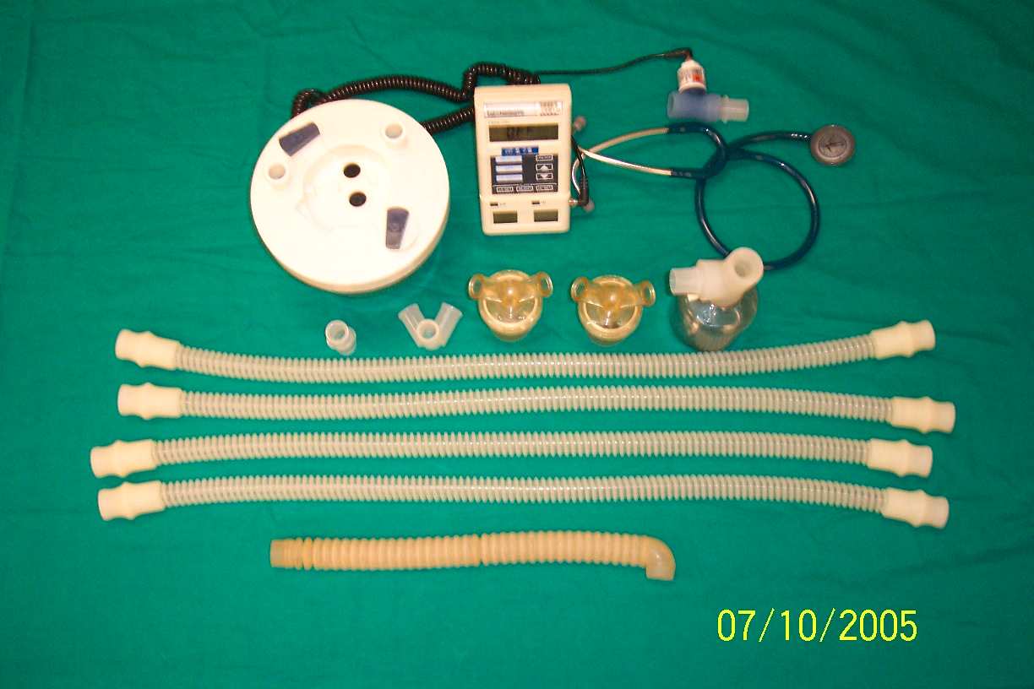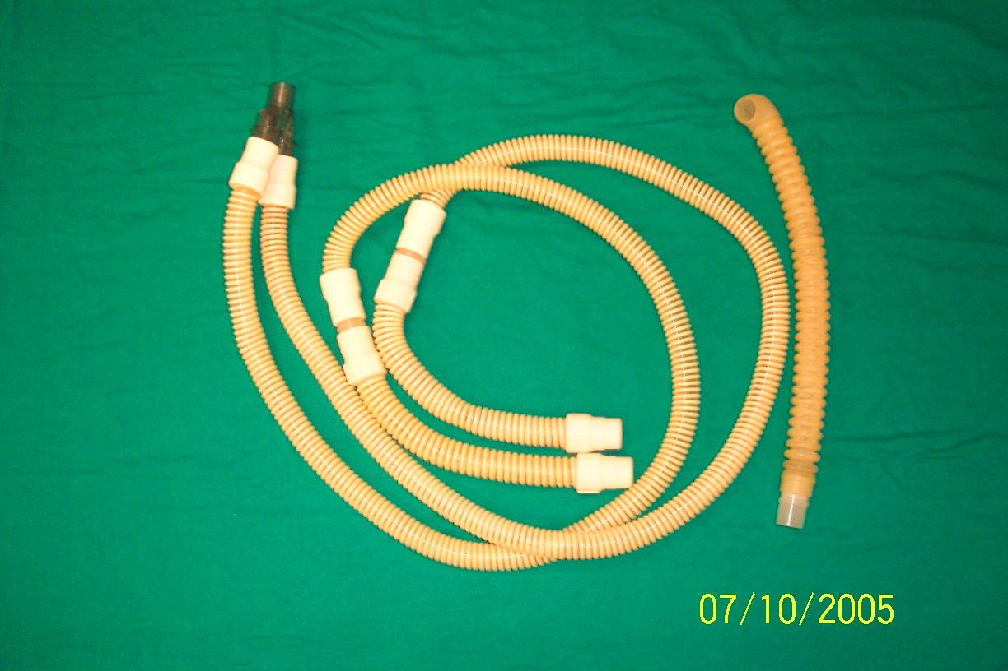

長庚紀念醫院 高雄院區 部門 呼吸治療科

適用對象(呼吸治療師/員)

呼吸器管路的更換標準操作規範

編號：AUNW00/AUPW00-A002
中華民國 91年01月01日 制訂公佈
中華民國 108年05月25日 第6次修訂

使 用 規 定

- 擔 任 本 職 務 執 行 作 業 者 ， 應 詳 讀 本 手 冊 ，
並 嚴 格 遵 照 執 行 。
- 倘 若 對 所 訂 內 容 有 疑 問 ， 應 即 向 直 屬 主 管 請
教 ， 務 必 求 得 徹 底 瞭 解 為 止 。
- 對 所 訂 內 容 如 有 改 善 意 見 時 ， 應 反 應 直 屬 主
管 並 作 充 分 溝 通 ， 俾 使 內 容 更 為 完 整 。

呼吸器管路的更換標準操作規範(一)
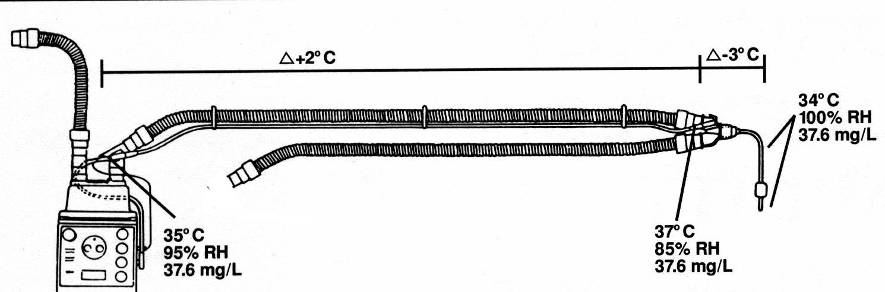
圖(一)成人 圖（一）呼吸器管路接法

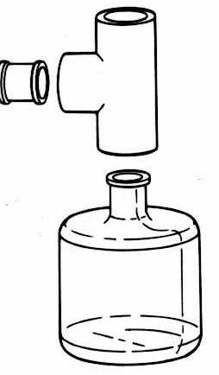

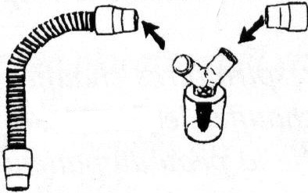

圖（二）小兒呼吸器管路接法

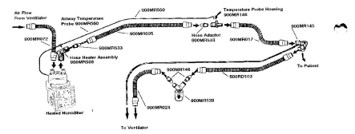

呼吸器管路的更換標準操作規範(二)
編 號：AUNW00/AUPW00-A002
總頁數：6 頁 數：6-1
作業目的 | 適用範圍及執行人員 | 使 用 器 材 、 工 具
壹、  定期且常規性更換，  確保病人感控安全。 | - 適用範圍：所有使用呼吸器之病患，  每七天更換一次  - 適用執行人員：呼吸治療師 | - 取得裝備及必需品  - 呼吸器管路及其它附屬配件（如附圖一、二、）  - 無菌蒸餾水袋  - 聽診器
 |  | 公佈日期：91年01月 | 修訂日期：108 年05月第6次修訂

呼吸器管路的更換標準操作規範(二)
編 號：AUNW00/AUPW00-A002
總頁數：6 頁 數：6-2
項次 | 操作說明及作業流程 | 注 意 事 項
貳、 | 執行前：  - 依洗手標準作業規範執行洗手  - 準備用物  - 確認儀器設備功能正常、配件完整  執行中：  - 依病人辨識標準作業規範（AUNW00/AUPW00-A035）  執行病人辨識  - 解釋使用目的及過程，同意後執行  - 執行步驟依感控原則執行  - 熱及濕氣凝結器(人工鼻)呼吸器管路的更換  - 加熱式潮濕器(heater humidifiers）呼吸器管路的  更換  - 新生兒呼吸器管路的更換  - 呼吸器檢查：程序描述在呼吸器解說  - 移除潮濕瓶：七天更換一次  - 更換潮濕瓶，並接上無菌蒸餾水袋與加熱電源  - 移除吐氣端管路  - 接上呼吸器管路  - 進氣端連接至潮濕瓶  - 吐氣端連接在蓄水瓶 | - 呼吸器管路及其它附屬配件（如附圖一、二）  - 管路標準配備：  - 成人每七日更換呼吸管路（圖一）  - Y接頭  - 120cm tube兩條（吸氣管內含加熱線）  - 潮濕瓶  - 蓄水瓶  - 短軟管+swivel（有氣切者必備）  - 6.60cm tube+蓄水瓶  - 新生兒隔日更換呼吸管路（圖二）  - Y接頭  - 120cm tube兩條（吸氣管內含加熱線）兩潮濕瓶  - 蓄水瓶  - 各類接頭  - 60cm tube  - pressure sensor line 15cm短軟管（incubator加裝）  - 以下情況採一人手壓甦醒器另一人更換  - 使用FiO2 50%或PEEP>10以上  - 生命徵象不穩定或呼吸型態不穩定之病人
 |  | 公佈日期：91年01月 | 修訂日期：108年05月第6次修訂

呼吸器管路的更換標準操作規範(二)
編 號：AUNW00/AUPW00-A002
總頁數：6 頁 數：6-3
項次 | 作 業 說 明 | 注 意 事 項
貳  參 | - 執行呼吸器檢查:呼吸器功能正常檢查  - 更換過濾器：14天更換一次  三､執行後  - 報告觀察結果  - 病人不正常的徵象  - 報告明顯的徵象改變  - 依洗手標準作業規範執行洗手。  - 依生物醫療廢棄物感染管制作業要點(L05325)處理用物。  - 記錄：於「儀器清潔保養維護表」簽名完成更換作  業。 | 分辨感染病患並隔離管路  於本科電腦醫療資訊系統紀錄下次呼吸器管路的更換的日  期，便於完成下次更換作業。
 |  | 公佈日期：91年01月 | 修訂日期：108年05月第6次修訂

呼吸器管路的更換標準操作規範(二)
編 號：AUNW00/AUPW00-A002
總頁數：6 頁 數：6-4
異常狀況 | 發生原因 | 處理對策
- 感染呼吸器相關肺炎。 | (一)  (二) | 1.確實組裝新或消毒後之過濾器及呼吸器管路  配件。（依上述操做步骤或文獻報告）  2.勤於洗手
 |  | 公佈日期：91年01月 | 修訂日期：108年05月第6次修訂

呼吸器管路的更換標準操作規範(二)
編 號：AUNW00/AUPW00-A002
參考資料：
1.孫春轉、張瑛瑛、王秀華、王麗華、林慧姬、潘惠如＆張上淳（2003），外科加護病房呼吸器管路更換頻率與其肺炎相關感染率之比較.感控雜誌,13(2),62-72頁.
2.許家蕙、江大雄＆楊麗瑟（2002）.呼吸管路更換頻率對使用呼吸器病人感染肺炎之影響.感控雜誌, 12:10-21.
3.姜伯潁、謝文彬(2001).呼吸管路更換頻率是否可以減少肺炎的感染率.慈濟護理雜誌,1(3),95-102
4.連德正(1997) .呼吸管路更換頻率與肺炎之關係.臨床醫學,39(6),372─375.
5.許家蕙、江大＆楊麗瑟(2001).呼吸管路更換頻率對使用呼吸器病人感染肺炎之影響.院內感染控制雜誌 ,12(1),10─21.

 | 公佈日期：91年01月 | 修訂日期：108年05月第6次修訂
總頁數：5 頁 數：5-4
